Консультация для родителей
«Как организовать уголок природы дома»
Любая мама старается улучшить климат в квартире. И без растений на подоконнике тут не обойтись – они и глаз радуют своей яркой зеленью, и насыщают воздух кислородом, а некоторые даже обеззараживают помещение, что очень пригодится в борьбе с вирусами и бактериями. Но у мамы обычно столько дел! Где же выкроить время еще и на уход за зеленым садиком на подоконнике в комнате малыша? Выход есть – подобрать для интерьера детской комнаты самые неприхотливые комнатные растения. Ведь некоторым из них практически не нужен уход-такие растения не любят свет, или, наоборот, мирятся с избыточной освещенностью, нетребовательны к поливу и типу почвы. Словом, идеальные кандидаты на роль зеленых питомцев для занятой мамы. Важно создать уютную обстановку в детском уголке. В этом вам замечательно помогут комнатные растения. Считается, что для детей идеально подходят цитрусовые, особенно в цветущем состоянии. Интересно то, что лимоны, апельсины, мандарины, грейпфруты и вообще все цитрусовые способны одновременно цвести и плодоносить в течение многих месяцев. А во время цветения они источают непередаваемый, удивительно тонкий аромат на всю комнату. Только не забывайте, что в темное время суток растения активно поглощают кислород, и, чтобы ваш ребенок не страдал от недостатка кислорода во время сна, не стоит размещать в детской более одного небольшого деревца лимона, апельсина и т.д.
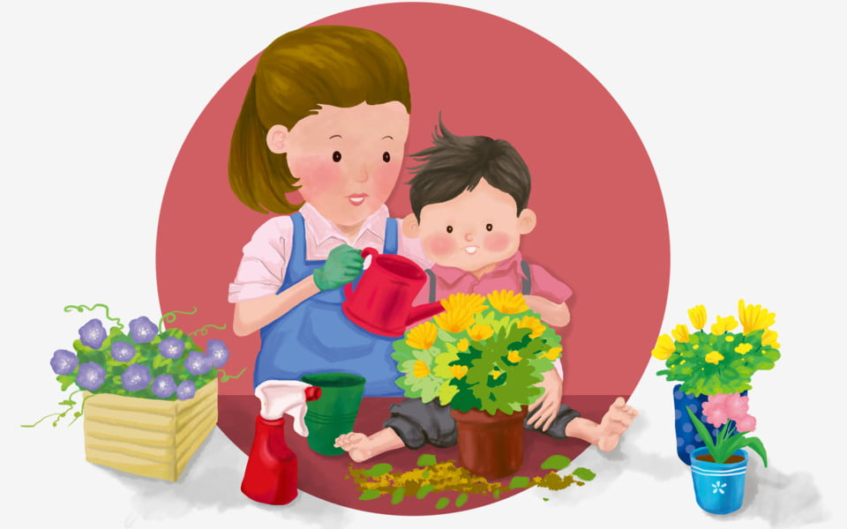
Ухаживать за комнатным растением тоже поручите ребенку. Культурные цитрусовые породы не имеют шипов, поэтому уход сводится к своевременному поливу, удалению отмерших листьев, цветков, ну и разумеется, к сбору урожая. Самый простой вариант озеленения детской, не требующий сложного ухода – растение хлорофитум. Он неприхотлив, легко переносит недостаточную увлажненность почвы. Даже если вы забудете его полить – на растении это никак не отразится. Может расти как в почве, так и в воде. Хлорофитум очень декоративен, имеет насыщенный зеленый цвет, часто цветет. К тому же, это лучший «очиститель воздуха» среди комнатных растений. Он поглощает самые вредные вещества из окружающего нас воздуха. Похожими свойствами обладает традесканция – она быстро растет и не доставляет особых хлопот в уходе... Задача взрослых - незаметно для малыша сделать личное пространство ребенка максимально удобным и комфортным для него самого, даже, если это нарушает общую планировку или дизайн квартиры.
Замечательно, если в детской комнате будет расти попирания. Это компактное растение, которое хорошо переносит сухой воздух, часто цветет, может расти в полутени (хотя нельзя сказать, что эти комнатные растения не любят свет), и нетребовательно к поливу. Все виды попираний убивают болезнетворные бактерии в воздухе, а потому идеальны для профилактики ОРЗ у часто болеющих детей. А вот кактусы в детской комнате размещать не стоит. Конечно, они являются чемпионами по выносливости, но их колючки и шипы неизбежно станут источником слез случайно поранившегося малыша. Самые неприхотливые комнатные растения не должны быть самыми опасными! Поэтому не стоит ставить на подоконник в детской и потенциально ядовитые растения – ведь малыш случайно может попробовать их на вкус. Отдайте знакомым или уберите в недоступное для детей место диффенбахию, примулу и драцену. Приучайте малыша ухаживать за цветами вместе с вами. Пусть он помогает поливать, рыхлить землю... И тогда даже самые неприхотливые комнатные растения в комнате малыша привьют ему любовь и заботу ко всему живому!
Живой уголок в детской комнате.
Каждый родитель у себя дома, старается окружать своего ребенка всем только самым лучшим. Вполне понятное и естественное желание, которое реализуется нами в силу наших возможностей и представлений о том, как это должно быть. Конечно же, и ребенок тоже должен чувствовать надежную поддержку у себя дома, со стороны самых близких, ощущать тепло и уют. Ведь уходя из дома по утрам, мы всегда возвращаемся в него вечером, поскольку это единственное место, где нам всегда рады, где нас всегда ждут, даже если человек совершенно одинок, и в четырех стенах дожидается его возвращения, всего-навсего, одна - единственная собачка или кот. Часто дети просят своих родителей завести в квартире домашнее животное. Чаще всего они мечтают о собаке. Со стороны родителей будет очень правильно пойти навстречу этой просьбе. В детстве каждый хотел завести собачку. Просто вспомните, что испытывали вы сами, когда слышали от родителей строгое: "Нет". Конечно же, домашнее животное в доме, это большая ответственность. Но раз уж вы решились, хорошенько задумайтесь о породе собаки, которую вам предстоит взять в дом. Потому, отбросив мнение общественности и не оглядываясь на модные тенденции, постарайтесь осознанно сделать свой собственный выбор. Самое главное влияние на него не должны оказывать условия вашего проживания. Но для ребенка, начиная с самого маленького возраста, выбирайте ту породу, которая в первую очередь, характеризуется как хорошая нянька. И уж ни в коем случае, не заводите охотничью породу. Ребенок должен понимать, что собака, кошка должны спать в отведенном для нее месте, на своей подстилке, и им не место в постели у ребенка, в кресле и т.д. Создавая уют в квартире, формируя быт семьи, родители стараются выделить ребенку отдельную комнату или, как минимум, его собственный, изолированный уголок, где ребенок может почувствовать себя в полном уединении, сосредоточиться на уроках, любимом занятии и быть уверенным в том, что ему никто не помешает. Наличие такого места в квартире очень важно для ребенка. Не забывайте, что это временное состояние, дети растут, и когда - то ваш ребенок, как выросший птенец, согласно законам природы, выпорхнет из гнезда только потому, что ему станет тесно в стенах родного дома и придет время, когда он начнет самостоятельно устраивать свой собственный быт. Именно тогда в нем проявится все то, что вы вложили в него в детстве, потому что каждый человек строит свою жизнь по образу и подобию жизни своих родителей.
